小学数学西南师大课标版三年级上册
《分数的初步认识》总复习
科目版本 | 小学数学 西南师大版 三年级上册
章 节 | 总复习
课 名 | 分数的初步认识总复习
学习目标 | 1、经历对本学期所学知识回顾、梳理的过程，初步学会整理和复习的方法，逐步养成自觉整理所学知识的意识和良好的学习习惯  2、进一步巩固分数的意义，熟练地读写分数，会用分数表示实际操作结果，能熟练地进行简单的同分母分数的加减法计算
具体环节设计
教学环节 |  | 内 容
1. 教师上课
1.1情境导入 |  | 师：今天老师和大家一起来上一节数学复习课。复习什么内容呢？请看老师手中有一张纸，把它对折，就是把这张纸平均分成（2）份！每份就是它的1/2  ， 再对折就是把这张纸平均分成（4）份！每份就是它的1/4，再对折就是平均分成（8）份！每份就是它的 1/8……像这样把一个图形或一个物体平均分的时候，就会产生分数。今天这节课我们就一起来复习有关分数的知识。  板书课题：分数的初步认识复习课
1.2知识梳理 |  | 1、复习分数大家族各成员名字及意义：  我们知道分数是在什么情况下产生的（平均分“—”），这就是分数线。  如：2/3 “--”分数线，表示平均分，“3”——分母，表示平均分的份数，“2”——分子，表示取的其中的份数。  举例：3/4表示把物体平均分成4份，取其中的3份就用3/4表示。
2、简单的分数加减法：
（1）同分母分数相加
2/4+1/4=3/4
分母不变，分子相加。
（2）同分母分数相减
6/7-2/7=4/7
分母不变，分子相减。
总结出示：同分母分数相加减，分母不变，分子相加减。
1.3课堂活动 |  | 孩子们，现在我们翻开书完成125页上相关内容。  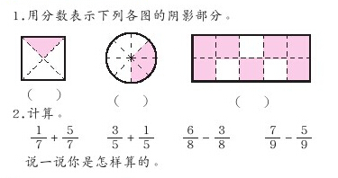
1.4拓展练习 |  | 1、涂色部分是整个图形的几分之几？  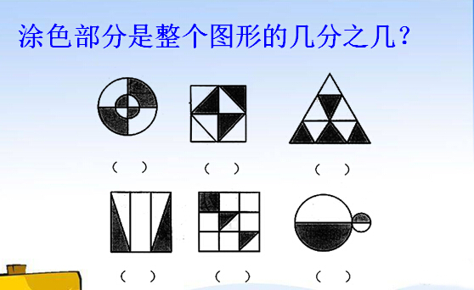
一、妈妈把一个生日蛋糕平均切成8份，邀请小动物们吃。
小熊猫吃了它的2/8，小牛吃了它的1/8，小猴吃了2块，小狐狸吃了3块。
1、小猴吃了这个蛋糕的（ ），小狐狸吃了这个蛋糕的（ ）。
2、（ ）吃得最多，（ ）吃得最少。
3、（ ）和（ ）吃的同样多。
二、有两根绳子，第一根长2/8米，第二根长5/8米。
（1）两根绳子一共长多少米？
（2）两根绳子相差多少米？
小结 |  | 孩子们，通过这节课的学习你有什么收获？

